第16章 組織結構與官僚行為
AI 治理時代的公共組織行為｜理論版

本章閱讀指南
- 學者：先讀 16.1 和 16.4，掌握本章的立場：結構不只是組織圖，而是一組讓某些行為變得安全、讓另一些行為變得危險的誘因；所以組織圖改了，行為不一定跟著改。再看 16.6，AI 怎樣把裁量和權力搬進一個不在組織圖上的「系統層」。
- 實務工作者：先讀導讀案例、表16-2和16.8，想想你的機關在組織改造之後，哪些事真的變了，哪些事只是換了單位名稱。
- 研究生：重點讀 16.2 的結構理論、16.4 的四組制度變數和圖16-2，以及16.7的命題；留意本章怎樣把「官僚為什麼這樣做」轉成「結構怎樣讓他這樣做」。
- 一般讀者：讀導讀案例、16.3 和 16.9 就夠了，弄懂一件事：公務員的很多行為，看起來像個性或文化，其實是制度安排的結果。

學習目標
- 能說明 Weber 的科層理想型、Merton 的官僚功能失調、Gouldner 的三種官僚型態、Burns 與 Stalker 的機械與有機組織、Mintzberg 的結構構型、權變理論與結構慣性。
- 能說明公共組織的結構同時承擔合法性、程序正義和可追溯的功能，並分辨正當的規則遵循、形式主義、防衛性行為和責任規避。
- 能用人事任用、輪調、升遷與退職、政官關係四組制度變數，說明結構怎樣生產本位主義、派系和改革抵抗，並分辨三者。
- 能說明「組織圖改了，行為不一定改」的原因，並用行政院組織改造說明。
- 能說明治理網絡怎樣讓組織的邊界變得開放和滲透，以及權限、資訊和責任跨越邊界之後怎樣重新分配。
- 能說明裁量權從街頭官僚、螢幕官僚、街頭演算法到系統層官僚的轉移，以及用身分、功能和權力三個判準判斷「誰是官僚」。
- 能用四個檢查詞檢查一個機關的結構安排。

本章論點地圖
節次 | 五步法 | 主要內容 | 證據性質
16.2 | 舊庫存 | 科層、功能失調、結構構型、權變與結構慣性 | 既有理論
16.3 | 公共化 | 結構的公共功能；規則遵循、形式主義、防衛與避責的區分 | 既有研究＋本書整理
16.4 | 公共化 | 結構怎樣生產官僚行為：四組制度變數；本位主義、派系與改革抵抗 | 既有研究＋作者工作論文（WP073–075）
16.5 | 治理化 | 開放、滲透與多重規則體系：邊界之外的結構 | 既有研究＋推論
16.6 | AI 化 | AI 鑲嵌式組織：系統層官僚、誰是官僚、影子 AI | 既有研究＋本書立場
16.7 | 處理 | 研究命題 | 待檢驗命題
16.8 | 處理 | 四個檢查詞、結構檢核表；回到案例 | 實務工具
16.9 | 處理 | 小結與過渡 | 本書整合

導讀案例：組織圖改了以後
台灣的行政院組織改造，是一場拖了很久的改革。早在二十世紀後期，政府就開始研議調整行政院的部會結構，但一直卡在立法、政治協商和各部會的權限爭議之中。行政院在2009年核定的改造方案，目標是把37個部會精簡為29個（行政院，2009）；修正的《行政院組織法》在2010年通過，2012年起分階段施行。之後又因應新的需求再做調整，2022年8月成立的數位發展部，就是其中最新的一個（盧建旭，2026b）。日本也走過類似的路：2001年的中央省廳再編，把1府22省廳整併為1府12省廳。
組織圖確實改了。部會的名稱、數量、隸屬關係都不一樣了，有些業務被移撥，有些單位被合併。但研究組織改造的文獻一再提醒，改革的過程充滿政治妥協和路徑依賴，而組織圖上的改變，不等於組織裡的人做事方式的改變（盧建旭，2026b）。合併後的部會裡，原來的單位常常還保留著自己的預算、自己的人事、自己的習慣；跨單位的協調，並沒有因為「現在是同一個部」就自動變得順暢。作者在 WP074 中把這種狀態稱為「程序上推動、實質難落地」：改革的每一個程序都完成了，組織的運作卻沒有跟著改變。
這個案例要問的，不是組織改造成不成功，而是一個更根本的問題：如果組織圖不能決定行為，那麼決定行為的是什麼？為什麼公務員會遵循規則、抵抗改革、維護自己單位的利益，甚至規避責任？當 AI 進入組織，把一部分工作交給系統之後，真正改變的，是組織圖，還是一些不在組織圖上的東西？

16.1 本章的分析定位
這是第四部「組織：制度、文化與改變」的第一章。第二部看個人，第三部看團體；從這一章開始，分析的單位擴大到組織本身。第三部的最後看到，團體可以是讓第一線看見的東西走上去的路，也可以是讓責任被層層轉手的地方；而團體之所以變成哪一種，很大程度取決於它所在的組織結構。這一章就從結構開始。
照五步法，這一章的舊庫存是組織結構和官僚行為的經典理論（16.2）；公共化分成兩步，先看公共組織的結構承擔什麼特殊的功能，並分辨正當的規則遵循和它的幾種變形（16.3），再看結構怎樣透過制度誘因生產官僚的行為（16.4）；治理化看組織邊界的開放和滲透（16.5）；AI 化看 AI 怎樣讓組織出現一個不在組織圖上的「系統層」（16.6）；處理則包括研究命題（16.7）和一套檢查工具（16.8）。
第14章已經用作者在 WP070–075 中發展的框架，分析了公共組織的五種負面組織政治，並提出「負面性前置判準」和「先制度、後文化」的判定順序。這一章不重複那些判準，而是往前追一步：既然很多看起來像個人偏差的行為，其實是結構和制度誘發的，那麼究竟是哪些結構、哪些制度，用什麼方式誘發了它們？
這一章和全書核心命題的關係，可以從組織結構最基本的功能說起。結構決定了誰有權做決定、誰負責執行、誰為結果負責。在設計良好的結構裡，三者是對齊的；而本書一再看到的「決定往上、責任往下」，正是三者在結構上錯開的結果。AI 進入之後，這種錯開有了新的形式：真正影響決定的，可能是一群不在組織圖上、也不在課責鏈上的系統設計者。

16.2 舊庫存：科層、結構與慣性
先談科層。Weber（1922/1978）把現代官僚制描述為法理型支配的典型，並提出它的理想型特徵：依法設置的權限和職位分工、層級節制、以書面文件為準、經過專業訓練和考試取才、專職專任的永業生涯，以及依照一般性規則運作的可預測性。Weber 認為，這套組織形式在精確、速度、一致和可預測上，優於任何其他的組織方式。
科層很快就被發現有它的功能失調。第6章介紹過 Merton（1940）的官僚人格：當遵守規則從手段變成目的，就會出現目標位移，以及他所說的「訓練有素的無能」，也就是長期依照固定規則行事，反而失去了面對新情況的能力。Gouldner（1954）研究一座石膏工廠，區分出三種官僚型態：「虛應故事的官僚」，規則存在卻沒有人真的遵守；「代表性的官僚」，規則由各方共同同意，大家都認為有道理；「以懲罰為中心的官僚」，規則由一方強加給另一方，靠懲罰來執行。他的發現提醒我們，規則本身沒有好壞，關鍵在於規則怎樣產生、被誰認為正當。
再談結構和環境的關係。Burns 與 Stalker（1961）研究英國的電子公司，發現環境穩定時，層級分明、職責固定的「機械式」組織比較有效；環境變動快速時，橫向溝通、職責彈性的「有機式」組織比較有效。Mintzberg（1979）把組織結構整理成幾種基本構型，例如簡單結構、機械式科層、專業式科層、分部式結構和臨時任務編組，並指出每一種構型都有它適合的情境。Donaldson（2001）的權變理論把這些研究收斂成一個主張：沒有一種最好的結構，只有和環境、任務、規模相適配的結構；不適配的組織，績效會下降，並在壓力下調整結構。
但組織真的會隨環境調整嗎？Hannan 與 Freeman（1984）的結構慣性理論給了一個不太樂觀的答案：組織之所以能被信任，是因為它可靠、可課責，而可靠和可課責，正需要穩定的結構和例行的程序；所以越是被要求可靠和可課責的組織，結構越難改變。最後，Barnard（1938）早就提醒，任何正式組織裡都存在非正式組織：成員在正式規章之外自發形成的人際網絡和行為模式，兩者共同構成組織真正的運作樣貌。
圖16-1把機械式、有機式，以及本章後面要談的網絡化和 AI 鑲嵌式組織，放在同一條連續體上比較。要特別說明的是，這是一條分析用的連續體，不代表組織必然依序「進化」；一個機關的不同單位，可能同時處在連續體的不同位置。
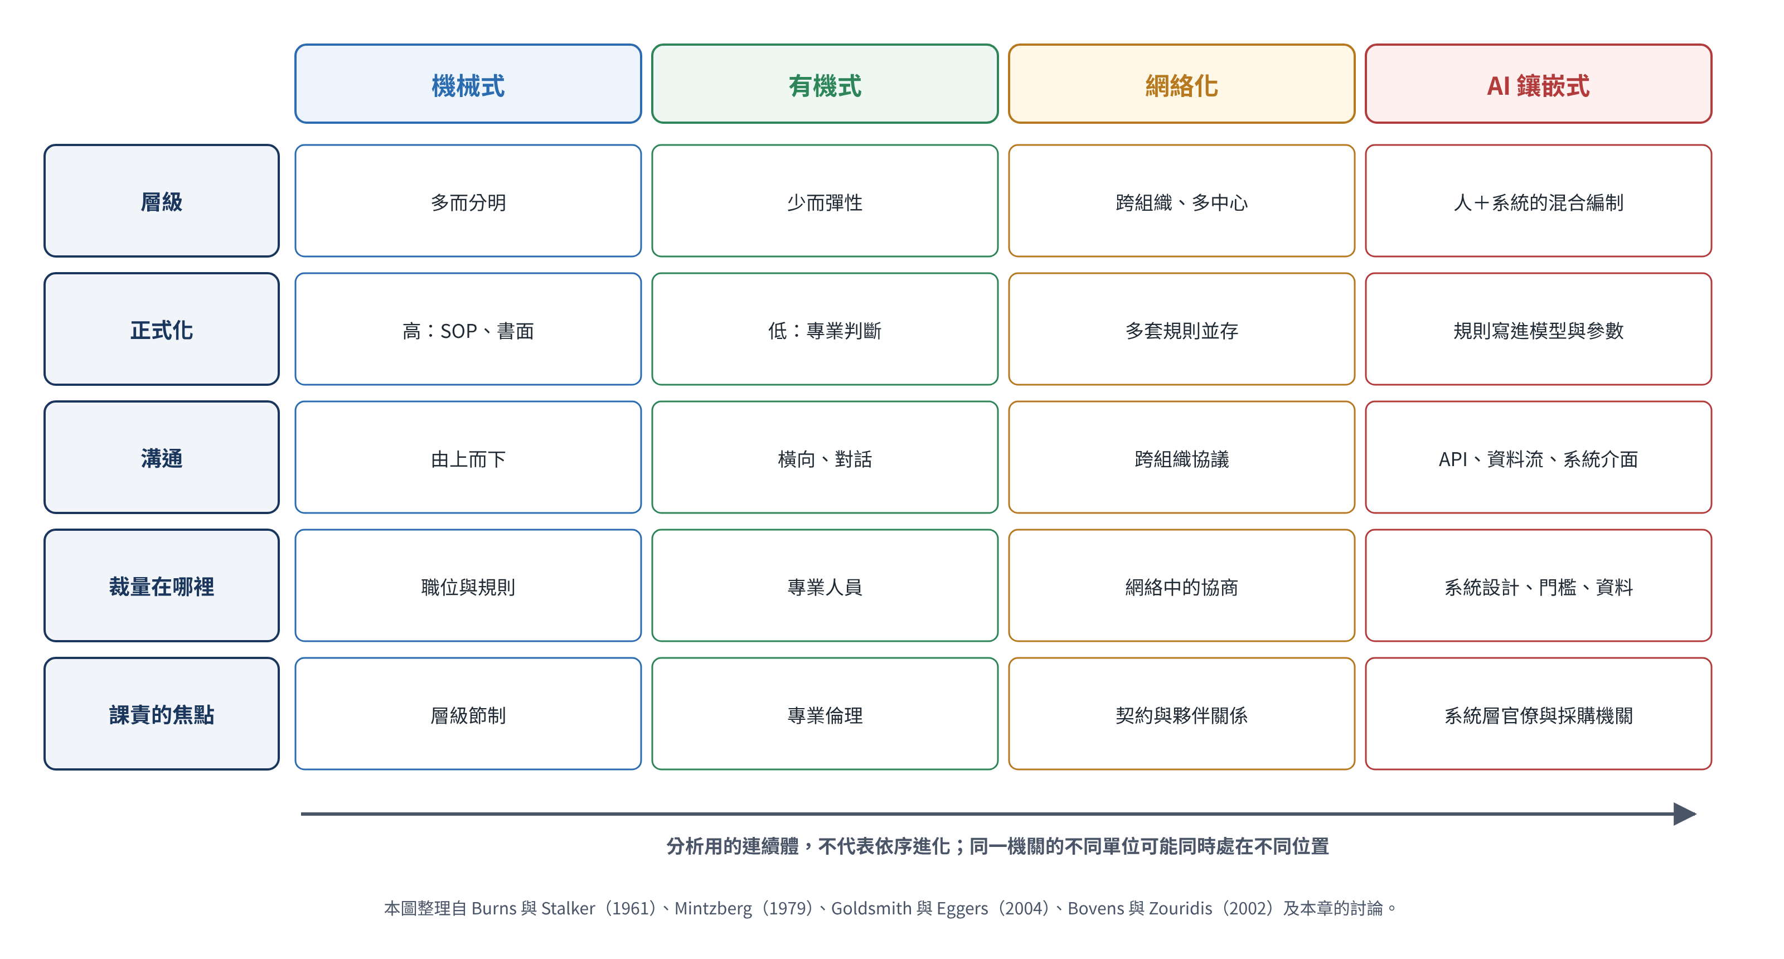
圖16-1 組織結構的連續體：從機械式、有機式到網絡化與 AI 鑲嵌式
表16-1 組織結構與官僚行為的經典理論
理論 | 核心觀點 | 搬進公部門時要追問的事
科層理想型（Weber, 1922/1978） | 法理權威、層級、書面、專業、可預測 | 可預測和可追溯，是效率的代價，還是公共性的條件？
官僚功能失調（Merton, 1940） | 規則從手段變成目的 | 目標位移，是個人的毛病，還是課責制度的產物？
三種官僚型態（Gouldner, 1954） | 虛應、代表、懲罰三種規則 | 公部門的規則，有多少是大家認為有道理的？
機械式與有機式（Burns & Stalker, 1961） | 穩定環境用機械式，變動環境用有機式 | 依法行政的組織，能變成有機式嗎？
結構構型（Mintzberg, 1979） | 不同構型適合不同情境 | 公部門多是專業式科層，還是機械式科層？
權變理論（Donaldson, 2001） | 結構要和環境適配 | 調整結構需要修法時，適配要等多久？
結構慣性（Hannan & Freeman, 1984） | 越可靠、可課責，越難改 | 公部門被要求最高的可課責，是否也最難改？
非正式組織（Barnard, 1938） | 正式規章之外的真實運作 | 組織圖之外，誰在真正做決定？

把這些理論放在一起，可以看到它們共享兩個沒說出口的假設。第一，結構的好壞主要用效率來衡量：適配的結構讓組織更有效率，不適配的結構拖累績效。第二，結構是組織可以自己選擇和調整的：環境變了，組織就調整結構。導讀案例同時挑戰了這兩個假設。公部門的結構不只要有效率，還要合法、公平、可追溯；而結構的調整，需要修法、政治協商和多方同意，組織自己說了不算。

16.3 公共化之一：結構的公共功能與它的變形
公共組織的科層，有幾個在企業裡比較少被強調的功能。第一是合法性：規則、標準作業程序和書面紀錄，讓每一個行政行為都有法律的依據，也讓人民知道政府會怎樣對待自己。第二是程序正義：層級節制、專業分工和非人格化的處理，讓相同的案件得到相同的對待，不因為承辦人的好惡而不同。第三是可追溯：明確的職級、紀錄和程序，讓事後可以知道是誰、在什麼時候、依據什麼做了什麼。Rainey（2014）在整理公共組織的研究時指出，公共組織的這些特徵，常被私部門的眼光誤判為僵化，其實是它回應法律、政治和公眾課責的方式。
所以，紅帶不等於規則。Kaufman（1977）有一句常被引用的觀察：一個人眼中的繁文縟節，可能是另一個人珍視的保障。Bozeman（1993）把紅帶界定為仍然有效、造成合規負擔，卻已經無法達成原本功能的規則；Bozeman 與 Scott（1996）進一步提醒，紅帶要和中性的正式化分開：一份規定得很詳細的程序，不一定是紅帶，只要它仍然在保護它要保護的東西。第14章介紹過 George 等人（2021）的後設分析，也發現紅帶確實有負面的影響，但強度有限。
問題在於，同一套結構可以被用來做正當的事，也可以被用來做不正當的事。第14章說過「同一行為，不同評價」；在結構的層次上，這可以整理成四種狀態。正當的規則遵循，是為了合法、公平和可追溯而依照規則辦事；形式主義，是規則的形式還在，但已經和它要達成的目的脫鉤，例如表格填得很完整，事情卻沒有處理；防衛性行為，是為了避免被追究而多做程序、多留紀錄、多會簽幾個單位；責任規避，則是利用程序把責任推給上級、推給程序、推給其他單位。表16-2把四者放在一起比較。
表16-2 規則遵循的四種狀態
狀態 | 主要動機 | 典型樣貌 | 判斷的關鍵
正當的規則遵循 | 合法、公平、可追溯 | 依法定程序處理、留下必要紀錄 | 規則是否仍在保護它要保護的東西
形式主義 | 規則的形式取代目的 | 表格完整、事情沒辦；指標達成、問題還在 | 形式和實質目的是否脫鉤
防衛性行為 | 避免被追究 | 多做程序、多留紀錄、多會簽、決策上推 | 多出來的程序，是保護民眾還是保護自己
責任規避 | 把責任移走 | 推給上級、程序或其他單位；「依程序辦理」 | 是否造成可指認的公共價值損害

這張表要說的是，不能把公共組織的所有低效率都怪到科層頭上。層級、規則和正式化，有時正是保障公平和責任追溯的必要條件；集體決策本身也不是負面行為。判斷的關鍵，是第14章的負面性前置判準：這個行為有沒有造成可以指認的公共價值損害。這一章要補充的是，四種狀態之間的移動，往往不是個人的選擇，而是結構推動的：當課責只看程序有沒有走完，正當的規則遵循就很容易滑向形式主義和防衛性行為。
公共組織的結構還承受著多重的制度邏輯。Thornton、Ocasio 與 Lounsbury（2012）的制度邏輯觀點指出，組織同時受到好幾套「什麼是對的做法」的規範影響。在公共組織裡，至少有三套邏輯同時運作：科層的邏輯，要求依照規則和層級；專業的邏輯，要求依照專業的判斷和自主；政治的邏輯，要求回應民意和政治首長。三套邏輯平常互相節制，衝突時，結構就成了它們角力的場地。

16.4 公共化之二：結構怎樣生產官僚行為
如果結構不只是組織圖，那它是什麼？本章的回答是：結構是一組制度安排，它讓某些行為變得安全、讓另一些行為變得危險，而公務員會依照這些誘因行動。作者在 WP073 比較台日中央官僚的派系和本位主義時，提出四組最關鍵的制度變數（盧建旭，2026a）。第一是人事任用：人是由各機關自己招募、還是統一考試分發？第二是跨部會輪調：人會不會在不同機關之間流動？第三是升遷和退職的管道：升遷由誰決定？退休之後的出路依附在哪裡？第四是政官關係：政治任命的首長和永業的文官之間，權力怎樣分配，文官要回應幾個委託人？
這四組變數，可以解釋很多常被歸因於「官僚文化」的行為。以本位主義為例，WP073 發現，預算競爭、地盤維護、資訊保留和協調消極，在台灣和日本都看得到，屬於公共組織的一般條件；而人事封閉、對本省廳的強烈認同、退職後依附原機關這些行為的差異，則隨著兩國的人事制度不同而不同，應該歸因於制度，而不是文化（盧建旭，2026a）。換句話說，一個人只在同一個機關裡升遷、退休後的出路也依附在這個機關，他當然會把機關的利益放在第一位；這不是他的個性，而是結構讓這樣做最合理。
這裡要分清楚三個常被混在一起的現象。個人性派系，建立在人際的忠誠、庇護關係和個人的升遷利益上；結構性本位主義，建立在單位的預算、權限和業務邊界上；改革抵抗，則是面對結構改變時的消極配合或拖延。三者的成因不同，處理的方法也不同。WP073 還提出一個值得注意的待驗命題：用集中人事權的方式來打破本位主義，可能讓個人的忠誠取代單位的忠誠，也就是用派系換掉了本位主義（盧建旭，2026a）。表16-3把三者放在一起。
表16-3 個人性派系、結構性本位主義與改革抵抗
現象 | 基礎 | 典型行為 | 主要的制度來源 | 處理的方向
個人性派系 | 人際忠誠、庇護、個人升遷 | 提攜自己人、資訊只給圈內人 | 升遷由少數人決定、評價不透明 | 升遷程序透明化、多元評價
結構性本位主義 | 單位預算、權限、業務邊界 | 預算競爭、地盤維護、資訊保留、協調消極 | 人事封閉、輪調少、退職依附原機關 | 跨機關輪調、共同預算、整合的主責機制
改革抵抗 | 對結構改變的風險和利益計算 | 程序上推動、實質難落地；消極配合 | 身分保障、法律剛性、改革缺乏回饋管道 | 讓異議的理由進入改革設計

改革抵抗也是結構生產的。第14章已經提到 Hannan 與 Freeman 的結構慣性；WP074 把它放到台日的改革歷程中看，發現公共組織的身分保障和法律剛性，讓私部門用快速重組和退出來化解抵抗的路徑失效，常見的結果就是導讀案例那種「程序上推動、實質難落地」（盧建旭，2026b）。但抵抗不全是負面的。Hung（2022）研究台北市政府的紅帶削減改革發現，公務員支持改革的程度，和他們感受到的個人效率收益正相關，和他們擔心的決策品質風險負相關；也就是說，有些「抵抗」其實是對風險的合理評估。Fernandez 與 Rainey（2006）整理公部門變革成功的條件，也包括確認改革的必要、提出計畫、建立內部支持、確保高層的支持和承諾，以及爭取外部的支持和資源；這些條件幾乎都和結構有關，而不只是說服公務員改變心態。
最後是決策的結構。公部門的決策常常經過層層的簽核和會簽，日本稱為稟議制。很多人直覺地認為，這種集體決策的結構必然造成責任分散。WP075 提醒，這個命題需要用實際的決策紀錄來檢驗，不能預先假定（盧建旭，2026c）；而它真正的發現是課責的悖論：以嚴格監督和懲罰為主的課責，可能壓下明顯的怠惰，卻誘發更隱蔽的避責。問題不在決策的結構是集體還是個人，而在課責看的是程序有沒有走完，還是決定的理由站不站得住。圖16-2把這一節的討論整理成一條路徑：結構條件產生誘因，誘因塑造行為，行為帶來組織的結果，而結果又透過課責和績效的回饋，強化或改變原來的結構。
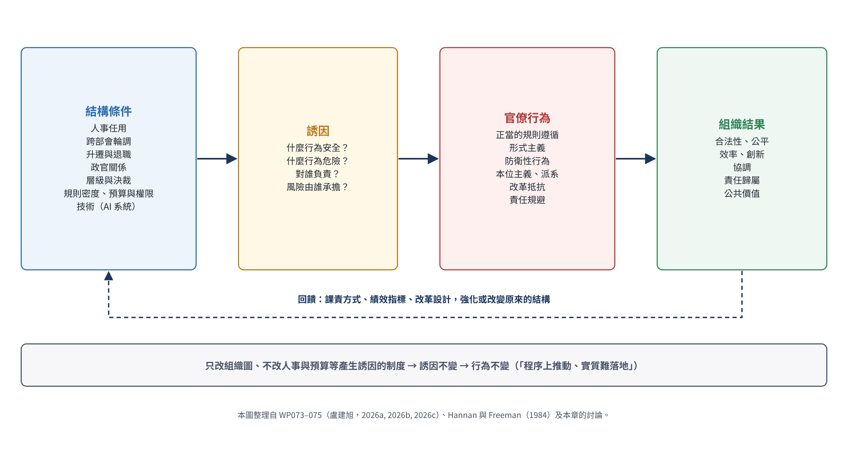
圖16-2 結構怎樣生產官僚行為：從制度安排到回饋
這個路徑也解釋了導讀案例。組織改造改變的是組織圖，也就是圖16-2最左邊的一部分；但人事任用、輪調、升遷退職和政官關係這些真正產生誘因的制度，如果沒有一起改，誘因就沒有變，行為也就不會變。組織圖改了以後，原來的單位仍然靠自己的預算和人事生存，本位主義就會在新的組織圖裡繼續存在。

16.5 治理化：邊界之外的結構
治理時代的公共組織，邊界越來越開放。Goldsmith 與 Eggers（2004）用「網絡治理」描述這種轉變：政府越來越多地透過契約、夥伴關係和協作網絡來提供公共服務，而不是自己生產。外部的行動者，例如非營利組織、企業和民眾，進入組織內部參與規劃和執行；資訊、資源和人員在組織之間流動；組織裡出現了跨部門的協調單位、聯絡窗口和公民參與的機制。
這種開放帶來兩個結構上的後果。第一，組織要同時遵守好幾套規則：自己的法規和程序、網絡的協議、契約的條款，以及各參與者自己的規範。規則之間的衝突，常常沒有一個上級可以裁決。第二，課責也變成多重的：同一件事，要向好幾個組織報告、留好幾份紀錄，行政負擔增加；而當責任無法追溯到任何一個組織，參與者就傾向防衛性的決策，用多留紀錄來保護自己，反而抑制了協作需要的彈性和創新。第15章已經詳細討論了這種「責任鏈變長」的現象，以及四類權責主體和單一窗口的設計；這一節要補充的是結構的面向：組織的邊界一旦開放，權限、資訊和責任就不再跟著組織圖走，結構分析因此必須追著這三樣東西，走到組織圖之外。

16.6 AI 化：AI 鑲嵌式組織與系統層官僚
AI 對組織結構的影響有兩個相反的方向。一方面，AI 是結構的簡化者：它把例行的工作自動化，減少簽核的層級，讓組織變得扁平。另一方面，AI 也是結構的複雜化者：導入 AI 需要新的單位和新的程序，例如 AI 治理小組、資料治理單位、倫理和影響評估，組織反而多了幾層。Dunleavy 等人（2006）的「數位時代治理」已經指出，資訊科技會讓政府重新整合原本分散的業務；AI 則把這個趨勢推得更遠，也讓它更複雜。Wirtz、Weyerer 與 Geyer（2019）整理公部門的 AI 應用時也指出，AI 的挑戰不只在技術，也在法規、倫理和組織的調整。比較準確的說法是：AI 減少了例行的層級和人工的核對，卻同時產生了一批新的控制點，例如資料治理、模型審查、偏誤監測和申訴處理。受影響最大的是中階管理：過去他們的主要工作是傳遞指示和控管進度，AI 接手了其中一部分之後，中階管理的角色會轉向處理例外、監測偏誤和協調人機分工；如果組織沒有為這種轉變做準備，中階管理者可能變成多餘的一層，也可能變成只負責在系統輸出上蓋章的一層。
AI 也讓 16.3 談的幾種官僚行為換了樣子。原本由人執行的標準作業程序，現在由系統自動執行，規則遵循變得更一致，卻也更不透明；形式主義從「表格填得完整」，變成「系統紀錄和指標都達成」；防衛性行為多了一句新的說法：「AI 建議如此」；目標位移則從「程序變成目的」，變成「模型的準確率和處理效率變成目的」，而公平、尊嚴和弱勢者的需求，因為很難量化，就被放到一邊。Busuioc（2021）提醒，公共機關不能以演算法的輸出作為免責的理由，課責必須同時檢視模型怎樣設計和運作，以及人怎樣採納、修正或否決它的建議。表16-4整理這幾種轉變。
表16-4 官僚行為的 AI 化轉變
傳統的官僚行為 | AI 情境下的新樣子 | 治理的風險 | 制度的因應
規則遵循 | 標準作業程序由系統自動執行 | 演算法黑箱、規則更僵化 | 可解釋性要求、人工覆核
形式主義 | 追求系統紀錄和指標的達成 | 指標取代實質的公共價值 | 公共價值指標、質性評估
防衛性行為 | 「AI 建議如此」作為免責的理由 | 責任模糊、課責缺口 | 明定人類最終的決策責任和理由紀錄
目標位移 | 最佳化準確率和效率等模型指標 | 忽略公平、尊嚴和弱勢需求 | 偏誤稽核、影響評估、申訴救濟

但 AI 最重要的結構影響，不在組織圖上，而在裁量的位置。第9章談過裁量怎樣從一個點變成一個場；這一節從組織結構的角度，看裁量怎樣一層一層地往系統移動。Lipsky（1980）的街頭官僚，在現場依照自己的判斷行使裁量；Bovens 與 Zouridis（2002）描述了資訊系統進入之後的兩個階段：先是「螢幕官僚」，承辦人坐在螢幕前，由資訊系統引導和提出建議，人做最後的點選；再往前一步是「系統層官僚」。Alkhatib 與 Bernstein（2019）則用「街頭演算法」描述演算法直接嵌入第一線的判斷情境，在政策和個案決定之間的縫隙裡做出判斷，第一線人員的角色和裁量空間因此被重新安排；實務上，人即使形式上可以推翻，也常常很少這樣做。Bovens 與 Zouridis 說的「系統層官僚」指的是：真正的裁量早已上移到設計系統的人手上，他們在資料標註、模型選擇和門檻設定上所做的技術決定，實質上取代了第一線逐案判斷的空間。Busch 與 Henriksen（2018）的文獻回顧，以及 Bullock（2019）對 AI 與官僚裁量的分析，都支持這個方向：裁量沒有消失，而是換了位置。表16-5和圖16-3整理這個轉移。
表16-5 從街頭官僚到系統層官僚：裁量權的技術轉移
類型 | 誰在決定 | 裁量在哪裡 | 課責的焦點 | 典型的風險
街頭官僚（Lipsky, 1980） | 人（警察、社工、承辦人） | 現場互動和專業判斷 | 個別官僚和機關首長 | 資源不足、個案差別待遇
螢幕官僚（Bovens & Zouridis, 2002） | 人加上資訊系統 | 系統建議，人做最後點選 | 介面設計和教育訓練 | 自動化偏誤萌芽、技能退化
街頭演算法（Alkhatib & Bernstein, 2019） | 演算法深度參與第一線判斷，人的角色被重新安排 | 演算法在政策和個案之間的縫隙中判斷，人常只做形式覆核 | 演算法設計和監督流程 | 形式覆核、黑箱
系統層官僚（Bovens & Zouridis, 2002） | 系統設計者、資料科學家、廠商 | 資料標註、模型選擇、門檻設定 | 系統設計團隊和採購機關 | 政策隱形化、難以個別救濟

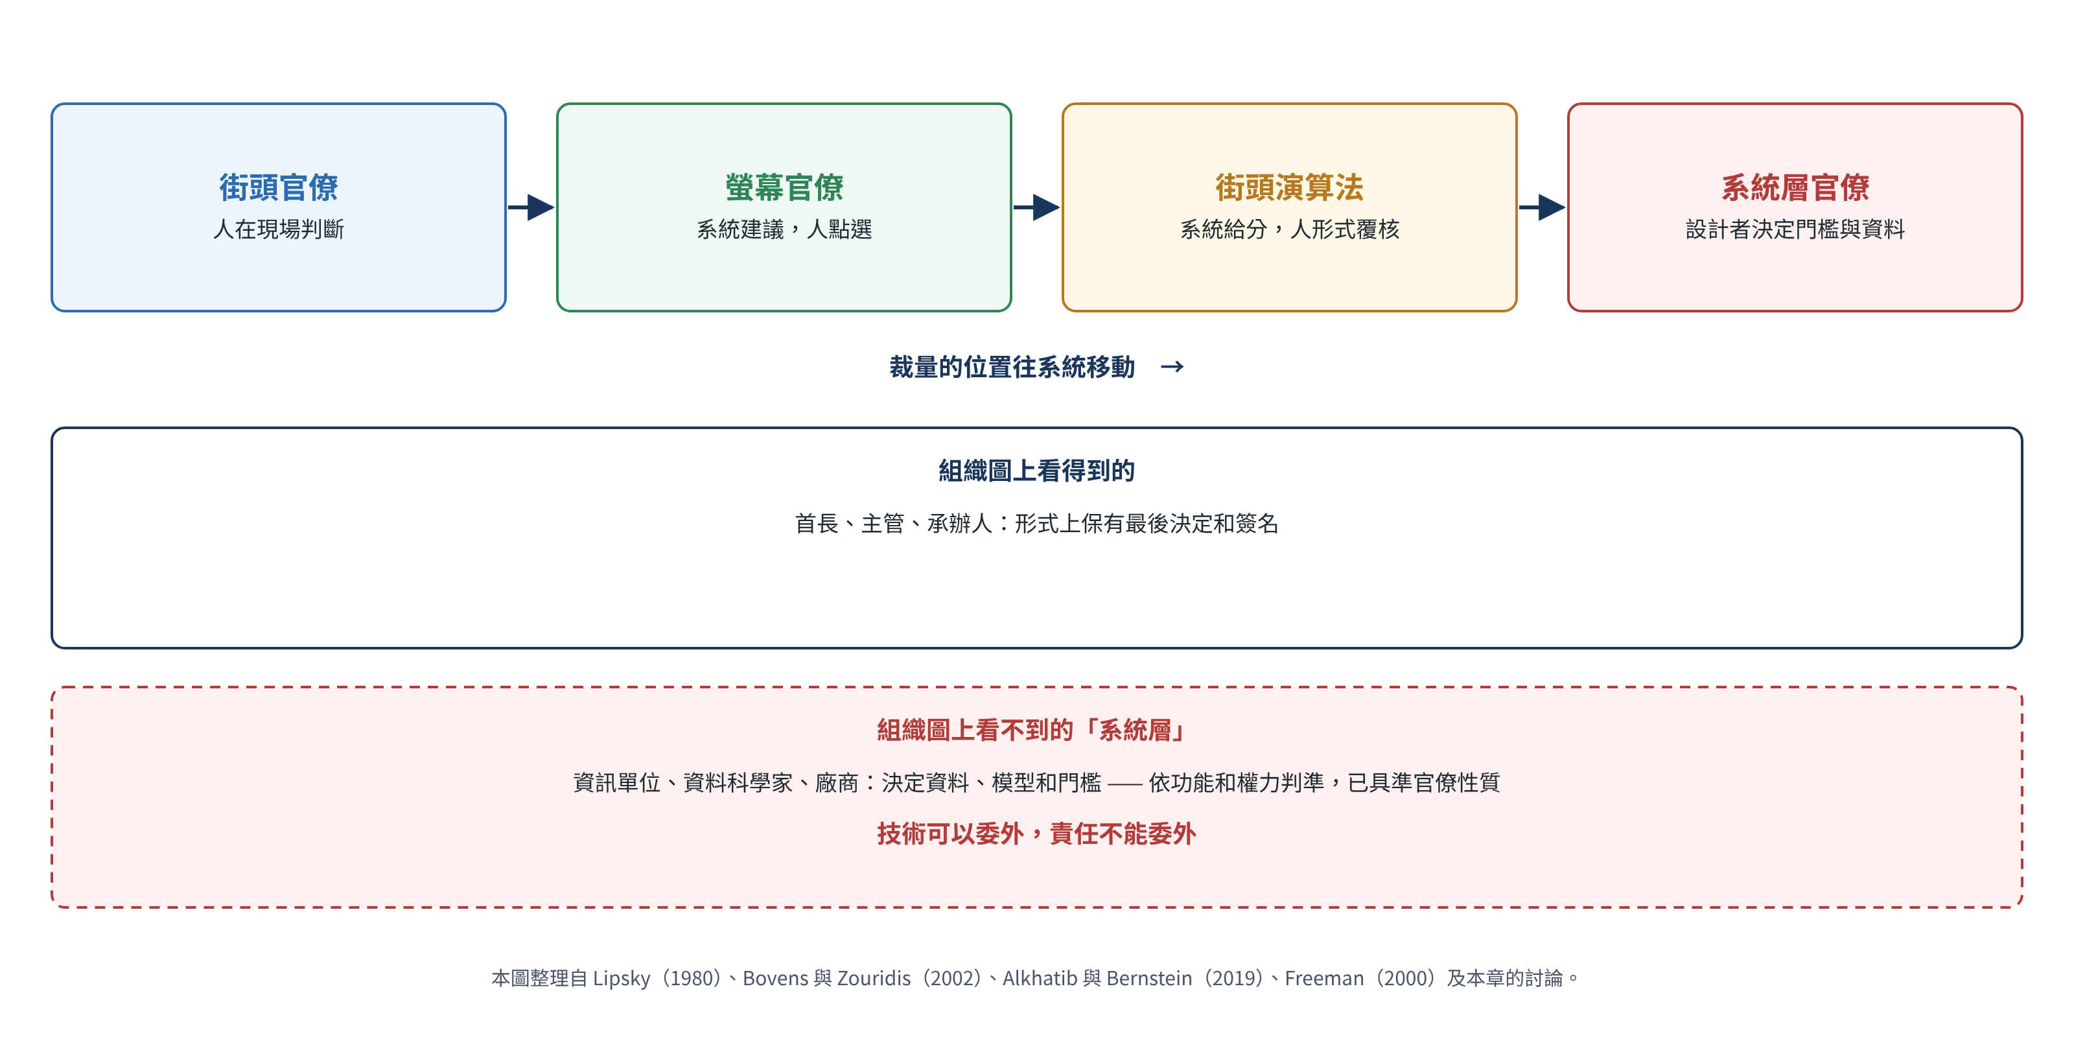
圖16-3 裁量權的技術轉移：AI 鑲嵌式組織中不在組織圖上的「系統層」
這個轉移帶出一個組織結構上的新問題：誰是官僚？如果真正影響裁量的，是系統設計者、資料科學家，甚至是提供系統的民間廠商，他們算不算官僚？本書採用三個判準。身分判準問的是，他是不是政府正式進用的公務人員；依這個判準，廠商的工程師顯然不是。功能判準問的是，他是否實質參與了公共任務的執行；權力判準問的是，他的決定是否實質影響人民的權利義務、資源分配或行政裁量的內容。依後兩個判準，當廠商的技術決定實質形塑了公共裁量的內容，他的角色就已經具備「準官僚」的性質。Freeman（2000）研究美國行政法時就指出，公權力的行使可以透過契約、標準和技術規格，外溢到形式上屬於私部門的行動者身上。這個判斷需要劃清三條界線，以免把官僚的概念擴張得太大。第一，不是所有技術人員都是準官僚；只有當他的技術決定實質影響人民的權利義務、資源分配或行政裁量的內容時，才進入這個範圍。第二，準官僚不等於公務員；他的法律地位、保密義務、行政責任和懲戒的可能，都和正式的公務員不同。第三，責任要分層：機關對人民負最終的公共責任，廠商則依契約、資料處理協議、稽核條款和損害賠償條款，負技術和履約的責任。在這三條界線之內，本書的立場是：課責的義務應該依照功能和權力分配，而不是依照身分；技術可以委外，責任不能委外。這句話的意思不是要廠商承擔全部的行政責任，而是機關不能因為把技術交給廠商，就把自己對人民的責任也交了出去。
AI 也讓非正式組織有了新的樣子。Barnard 說，正式組織之內必然存在非正式組織；AI 時代的一個例子，是「影子 AI」：公務人員在沒有經過機關核准、繞過資安和採購審查的情況下，自己使用公開的生成式 AI 工具處理公文草稿、資料摘要或民眾陳情。它通常出於好意，為了效率；但它讓機關的正式資訊治理規範和第一線的實際工作之間，出現一個看不見的落差。規章寫在文件上，行為發生在看不見的地方；而一旦資料外洩或錯誤的資訊流進公文，責任該歸使用者個人、怠於管理的主管，還是制度本身，就很難說清楚。面對影子 AI，機關的選擇也不只「全面禁止」和「全面開放」兩種。比較務實的是風險分級：允許低風險的用途，例如公開資料的摘要和文稿的潤飾；禁止輸入個資、機密和未公開的資訊；要求使用機關核准的平台，並留存提示和輸出的紀錄；低風險用途自動核准，高風險用途經主管和資安單位審查；再搭配教育訓練和錯誤的示範案例。風險分級的好處，是讓非正式的行為有一條轉成正式的路，而不是被逼到更看不見的地方。這和第13章談的忖度、第14章談的合規外衣，是同一類問題：正式結構和實際行為脫鉤，而脫鉤的地方，正是責任消失的地方。
數位發展部在2022年成立，是台灣政府嘗試用新的組織形式回應數位時代的例子。它的出現說明，AI 和數位治理不只需要新的工具，也需要新的結構。但依照本章的分析，一個新的部會能不能真正改變政府的數位治理，取決的不只是它在組織圖上的位置，而是人事、預算、權限和政官關係這些產生誘因的制度，有沒有一起改變。
這引出一個本章不打算正面回答、但必須提出的問題：當系統層官僚掌握了實質的裁量，而他們又不在組織圖上、不在課責鏈上，組織結構還能不能承擔它最基本的功能，也就是讓決定、執行和責任對齊？本書會在第20章談從科層走向治理型組織時回到這個問題，並在第21章正式界定 AI 作為準行動者的位置。

16.7 理論處理與研究命題
把前面的討論收在一起，本章對組織結構和官僚行為理論的處理，可以歸結為四點。第一，公共組織的結構承擔合法性、程序正義和可追溯的功能，不能只用效率衡量；規則遵循、形式主義、防衛性行為和責任規避之間的移動，往往由課責的方式推動。第二，結構不只是組織圖，而是人事任用、輪調、升遷退職和政官關係這些產生誘因的制度安排；只改組織圖、不改這些制度，行為就不會改，這是「程序上推動、實質難落地」的根源。第三，治理網絡讓組織的邊界開放和滲透，結構分析必須追著權限、資訊和責任走到組織圖之外。第四，AI 把裁量移到一個不在組織圖上的系統層；誰是官僚，應該依功能和權力判斷，課責也應該依此分配，技術可以委外，責任不能委外。
根據這四點，本章提出七個可以檢驗的研究命題。命題是待檢驗的方向，不是已經確立的結論；表16-6列出每個命題可以從哪些指標和研究設計著手。
命題16-1：機關的人事越封閉（自行招募、少輪調、退職依附原機關），結構性本位主義（預算競爭、資訊保留、協調消極）越強。
命題16-2：組織改造若只調整組織圖、未同步調整人事、預算和權限，改造後原單位之間的協調模式和改造前相比沒有顯著差異。
命題16-3：課責越偏重程序是否完備、越輕決策理由，正當的規則遵循越容易轉為形式主義和防衛性行為。
命題16-4：公務員對改革的支持度，與可感知的個人效率收益正相關，與決策品質風險負相關；改革設計讓異議理由進入回饋時，消極抵抗較少。
命題16-5：以集中人事權來削弱本位主義的改革，會提高個人性派系的程度。
命題16-6：AI 系統的門檻和規則由資訊單位或廠商設定、未經業務和政務首長實質審核時，第一線人員推翻系統建議的比例較低，事後的責任歸屬爭議較大。
命題16-7：機關對影子 AI 的態度越偏向禁止而不提供合規替代工具，未經核准的 AI 使用越可能轉入地下，且越不容易被管理層察覺。
表16-6 研究命題、可以觀察的指標與研究設計
命題 | 核心關係 | 可以觀察的指標 | 可能的研究設計
16-1 | 人事封閉強化本位主義 | 招募方式、輪調比例、退職去向；協調行為 | 跨機關比較；台日制度比較
16-2 | 只改組織圖，協調不變 | 組改前後的協調模式、預算和人事的變動 | 組織改造前後比較；過程追蹤
16-3 | 重程序輕理由的課責，推動形式主義 | 課責方式、形式主義和防衛行為的程度 | 多機關問卷；懲處紀錄分析
16-4 | 收益和風險決定改革支持 | 個人收益、決策品質風險、支持度、抵抗 | 問卷（可參考 Hung, 2022）；改革前後比較
16-5 | 集中人事權以派系取代本位主義 | 人事權集中程度、派系和本位主義的程度 | 制度改革前後比較
16-6 | 門檻由技術單位設定，削弱覆核、擴大爭議 | 門檻設定者、審核程序、推翻比例、責任爭議 | 系統治理文件分析；覆核紀錄分析
16-7 | 只禁止不替代，影子 AI 轉入地下 | 機關的 AI 政策、合規工具的提供、未核准使用 | 匿名問卷；資安紀錄分析

這些命題有一個共同的方向：把「官僚為什麼這樣做」，轉成「結構怎樣讓他這樣做」。這個轉換有一個實務上的好處：如果問題出在個人，我們只能期待換一批人；如果問題出在結構，我們就能改變結構。

16.8 處理：用四個檢查詞檢查組織結構
第1章提出、第5章用來檢查跨機關業務的四個檢查詞，也可以用來檢查一個機關的結構安排。
第一是落差：組織圖上的職責，和實際運作的權限、預算與人力之間，有沒有落差？組織改造之後，新單位的職責寫在法規裡，預算和人事卻還留在舊單位，就是落差。第二是失衡：做決定的、執行的、承擔責任的，在結構上是不是對齊？AI 系統的門檻由資訊單位或廠商設定，後果卻由業務單位和第一線承擔，就是失衡。第三是失控：當結構產生了形式主義或防衛性行為，有沒有一個機制能發現並修正它？改革中的異議，有沒有一條進入設計回饋的路？第四是疏忽：組織圖之外的結構，例如影子 AI、系統層官僚、非正式的人事網絡，有沒有人在看？
表16-7 組織結構與官僚行為檢核表
檢查詞 | 檢核項目 | 看什麼紀錄
落差 | 組織圖上的職責，是否有相應的預算、人力和權限？ | 組織規程、預算書、員額配置
落差 | 組織改造時，人事、預算和權限是否和組織圖同步調整？ | 組改計畫、移撥紀錄
失衡 | 決定、執行和承擔責任的單位，在結構上是否對齊？ | 分層負責明細、決策紀錄
失衡 | AI 系統的門檻和規則，是否經過業務和政務首長的實質審核？ | 系統治理文件、核定紀錄
失衡 | 技術委外時，契約是否保留機關的課責能力？ | 契約條款
失控 | 課責是否要求記錄決策理由，而不只看程序是否完備？ | 簽辦內容、決策理由紀錄
失控 | 改革中的異議，是否有進入設計回饋的管道？ | 改革檢討紀錄、意見彙整
疏忽 | 機關是否提供合規的 AI 工具，並採風險分級管理生成式 AI 的使用？ | AI 使用政策、合規工具清單、分級審查紀錄
疏忽 | 是否禁止輸入個資和機密，並留存提示與輸出的紀錄？ | 資安規範、使用紀錄
疏忽 | 跨機關輪調和人事流動，是否足以避免人事封閉？ | 輪調比例、升遷和退職紀錄
疏忽 | 是否定期檢討哪些規則已經成為紅帶？ | 規則檢討紀錄

用四個檢查詞回頭看導讀案例，就看得出「組織圖改了，行為不一定改」不是公務員保守的問題。落差，是新的組織圖寫好了，舊的預算、人事和業務習慣卻還留在原來的單位；失衡，是改革由上而下發動，承擔調整成本的卻是被移撥、被合併的單位和第一線；失控，是改革中的疑慮如果只被看成抵抗，而不是進入設計的回饋，就會轉入非正式的拖延；疏忽，是組織改造關注組織圖，卻沒有同時改變人事任用、輪調、升遷退職和政官關係這些真正產生誘因的制度。

16.9 小結與過渡
這一章從行政院組織改造出發，問了一個問題：如果組織圖不能決定行為，那麼決定行為的是什麼？經典理論告訴我們，科層提供精確和可預測，卻也會讓規則從手段變成目的；結構要和環境適配，但越被要求可靠和可課責的組織，結構越難改變；而正式組織之內，總有非正式組織在運作。公共化之後，本章看到公共組織的結構承擔合法性、程序正義和可追溯的功能，正當的規則遵循會在重程序、輕理由的課責下滑向形式主義和防衛性行為；結構真正產生行為的，是人事任用、輪調、升遷退職和政官關係這些制度安排。治理化之後，組織的邊界開放，權限、資訊和責任不再跟著組織圖走。AI 化之後，裁量移到一個不在組織圖上的系統層，誰是官僚要依功能和權力判斷；影子 AI 則讓非正式組織有了新的樣子。
這一章可以用一句話總結：結構不是組織圖，而是讓某些行為安全、讓另一些行為危險的制度安排；要改變行為，就要改變這些安排。在 AI 時代，還要加上一句：技術可以委外，責任不能委外。
回到全書的核心問題。組織結構最基本的功能，是讓決定、執行和責任對齊；「決定往上、責任往下」，正是三者在結構上錯開的結果。AI 讓這種錯開多了一個新的層次：真正影響決定的系統層，既不在組織圖上，也不在課責鏈上。結構分析因此不能只看組織圖，必須追問：在這個組織裡，誰真正在做決定？他對誰負責？
下一章談組織文化與公共價值。這一章一再提醒，不要太快把行為歸因於文化；但文化確實存在，而且會在結構改變之後，繼續影響人們怎樣理解自己的工作。第17章就要看，文化和結構怎樣互相作用，以及公共價值怎樣在文化中被守住、或被消磨。

探討問題
- 行政院組織改造之後，你所知道的哪些機關真的改變了做事的方式？哪些只是換了名稱？請用圖16-2分析原因。
- 一份規定得很詳細的作業程序，什麼時候是正當的規則遵循，什麼時候變成了紅帶？請用表16-2舉例說明。
- 「公務員本位主義是官僚文化」這個說法，請用 WP073 的四組制度變數重新分析，你會得到什麼不同的結論？
- 有人主張用集中人事權來打破部會的本位主義。這個做法可能帶來什麼新的問題？
- 為政府 AI 系統設定風險門檻的廠商工程師，算不算官僚？請用身分、功能和權力三個判準分析，並說明他的課責義務應該怎樣分配。
- 你的機關有沒有影子 AI？如果你是資訊主管，你會選擇禁止，還是提供合規的替代工具？為什麼？

教案設計（白話）
教案一：組織圖改了以後（約45分鐘）
目標：理解結構和行為的關係。先讀導讀案例，再請各組畫出一個假想機關合併前後的組織圖。接著列出合併後「沒有變」的東西：預算由誰編、人由誰考核、升遷看誰的意見、退休後的出路在哪裡。最後討論：如果這些都沒有變，合併後的機關會像一個機關，還是兩個機關住在同一棟樓裡？
教案二：四種狀態的判斷（約30分鐘）
目標：練習分辨正當的規則遵循、形式主義、防衛性行為和責任規避。教師準備幾個簡短的情境，例如「承辦人要求申請人補第三次文件」、「一份公文會簽了七個單位」、「單位以『非本機關職掌』轉文」。各組依表16-2判斷每個情境屬於哪一種狀態，並說明還需要哪些資訊才能確定。
教案三：誰是官僚？（約30分鐘）
目標：練習三個判準。教師描述三個角色：一位核發補助的承辦人、一位為補助審查系統設定門檻的資訊局約聘人員、一位提供模型的廠商工程師。各組用身分、功能和權力三個判準分別評估，並討論：如果系統出錯，三人的責任應該怎樣分配？
教案四：影子 AI 的兩種政策（約20分鐘）
目標：理解正式結構和非正式行為的脫鉤。把全班分成三組，一組設計「全面禁止未核准 AI」的政策，一組設計「提供合規工具並登記使用」的政策，一組設計「風險分級使用」的政策，寫清楚哪些用途允許、哪些禁止、哪些需要審查。互相挑戰對方的政策：哪一種政策下，機關比較知道同仁實際上在做什麼？哪一種最可能讓影子 AI 轉入地下？

關鍵詞
科層制 Bureaucracy／組織結構 Organizational structure／目標位移 Goal displacement／訓練有素的無能 Trained incapacity／機械式與有機式組織 Mechanistic and organic organizations／結構構型 Structural configurations／權變理論 Contingency theory／結構慣性 Structural inertia／非正式組織 Informal organization／紅帶 Red tape／形式主義 Formalism／防衛性行為 Defensive behavior／制度邏輯 Institutional logics／結構性本位主義 Structural departmentalism／個人性派系 Personal factionalism／改革抵抗 Resistance to reform／稟議制 Ringi system／網絡治理 Governing by network／街頭官僚 Street-level bureaucracy／街頭演算法 Street-level algorithms／系統層官僚 System-level bureaucracy／影子 AI Shadow AI

參考書目（APA 7th）
Alkhatib, A., & Bernstein, M. (2019). Street-level algorithms: A theory at the gaps between policy and decisions. In Proceedings of the 2019 CHI Conference on Human Factors in Computing Systems (Paper 530). ACM.
Barnard, C. I. (1938). The functions of the executive. Harvard University Press.
Bovens, M., & Zouridis, S. (2002). From street-level to system-level bureaucracies: How information and communication technology is transforming administrative discretion and constitutional control. Public Administration Review, 62(2), 174–184.
Bozeman, B. (1993). A theory of government "red tape." Journal of Public Administration Research and Theory, 3(3), 273–304.
Bozeman, B., & Scott, P. (1996). Bureaucratic red tape and formalization: Untangling conceptual knots. American Review of Public Administration, 26(1), 1–17.
Bullock, J. B. (2019). Artificial intelligence, discretion, and bureaucracy. American Review of Public Administration, 49(7), 751–761.
Burns, T., & Stalker, G. M. (1961). The management of innovation. Tavistock.
Busch, P. A., & Henriksen, H. Z. (2018). Digital discretion: A systematic literature review of ICT and street-level discretion. Information Polity, 23(1), 3–28.
Busuioc, M. (2021). Accountable artificial intelligence: Holding algorithms to account. Public Administration Review, 81(5), 825–836.
Donaldson, L. (2001). The contingency theory of organizations. Sage.
Dunleavy, P., Margetts, H., Bastow, S., & Tinkler, J. (2006). Digital era governance: IT corporations, the state, and e-government. Oxford University Press.
Fernandez, S., & Rainey, H. G. (2006). Managing successful organizational change in the public sector. Public Administration Review, 66(2), 168–176.
Freeman, J. (2000). The private role in public governance. New York University Law Review, 75(3), 543–675.
George, B., Steijn, B., Pandey, S. K., Decramer, A., & Audenaert, M. (2021). Red tape, organizational performance, and employee outcomes: Meta-analysis, meta-regression, and research agenda. Public Administration Review, 81(4), 638–651.
Goldsmith, S., & Eggers, W. D. (2004). Governing by network: The new shape of the public sector. Brookings Institution Press.
Gouldner, A. W. (1954). Patterns of industrial bureaucracy. Free Press.
Hannan, M. T., & Freeman, J. (1984). Structural inertia and organizational change. American Sociological Review, 49(2), 149–164.
Hung, M. J. (2022). What influences bureaucrats' support for red tape reduction reform in Taipei City Government? International Journal of Public Administration, 45(8), 632–643.
Kaufman, H. (1977). Red tape: Its origins, uses, and abuses. Brookings Institution.
Lipsky, M. (1980). Street-level bureaucracy: Dilemmas of the individual in public services. Russell Sage Foundation.
Merton, R. K. (1940). Bureaucratic structure and personality. Social Forces, 18(4), 560–568.
Mintzberg, H. (1979). The structuring of organizations. Prentice-Hall.
Rainey, H. G. (2014). Understanding and managing public organizations (5th ed.). Jossey-Bass.
Thornton, P. H., Ocasio, W., & Lounsbury, M. (2012). The institutional logics perspective: A new approach to culture, structure, and process. Oxford University Press.
Weber, M. (1978). Economy and society: An outline of interpretive sociology (G. Roth & C. Wittich, Eds.). University of California Press. (Original work published 1922)
Wirtz, B. W., Weyerer, J. C., & Geyer, C. (2019). Artificial intelligence and the public sector—Applications and challenges. International Journal of Public Administration, 42(7), 596–615.
行政院（2009年4月9日）。行政院組織改造精簡為29部會，民國100年啟動新架構［新聞稿］。https://www.ey.gov.tw/Page/9277F759E41CCD91/11fecb1e-f69e-430e-9628-42265185904c
盧建旭（2026a）。公共組織中的派系與本位主義：台日中央官僚體制的制度誘因與行為機制比較（AI治理研究系列工作論文 WP073）。lancelotlu.org. https://doi.org/10.5281/zenodo.23321897
盧建旭（2026b）。公共組織中的組織改革抵抗：台日改革歷程的制度誘因與判定框架應用（AI治理研究系列工作論文 WP074）。lancelotlu.org. https://doi.org/10.5281/zenodo.23321992
盧建旭（2026c）。公共組織中的責任規避與推諉：課責設計的誘因與系列綜合歸因（AI治理研究系列工作論文 WP075）。lancelotlu.org. https://doi.org/10.5281/zenodo.23330406

